INSTITUCIÓN EDUCATIVA MONSEÑOR RAMÓN ARCILA 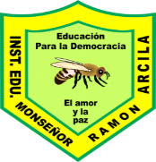
SEDE: Alfonso Reyes Echandia Grado: 1-4
Talleres del 11 al 15 de Mayo de 2020.

Nombre: _______________________________________________________.

Pertenecemos a varios grupos: al grupo familiar, al grupo escolar, al grupo de amigos y al grupo deportivo, entre otros.
ACTIVIDAD: Con ayuda de papá o mamá responde:

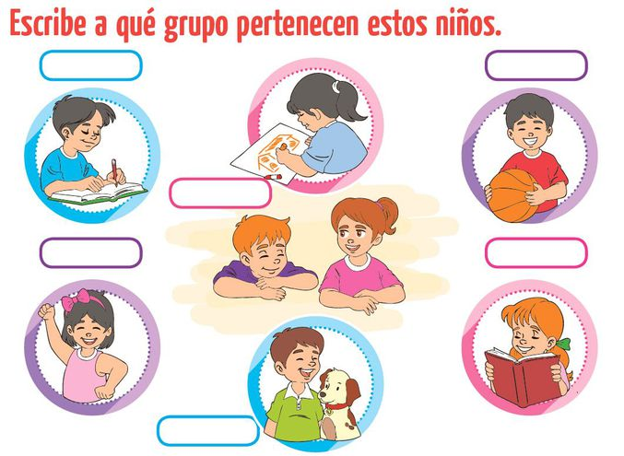

INSTITUCIÓN EDUCATIVA MONSEÑOR RAMÓN ARCILA
SEDE: Alfonso Reyes Echandia Grado: 1-4
Talleres del 11 al 15 de Mayo de 2020.

Nombre: _______________________________________________________.

ACTIVIDAD: Con la orientación de papá o mamá resuelve la siguiente sopa de letras usando colores.
